МИНИСТЕРСТВО ЦИФРОВОГО РАЗВИТИЯ, СВЯЗИ И МАССОВЫХ
КОММУНИКАЦИЙ РОССИЙСКОЙ ФЕДЕРАЦИИ
Ордена Трудового Красного Знамени федеральное государственное
бюджетное образовательное учреждение высшего образования
Московский технический университет связи и информатики
Кафедра: «Математическая кибернетика и информационные технологии»


Лабораторная работа №6
по дисциплине «Прикладные информационные системы»

Выполнил: студент группы БСТ2254
Абдулин Марат Николаевич
зач. кн. 3БСТ22098

Проверил: доцент, к.т.н.
Полянцева К.А.

Москва 2026

Создадим папку lab6, в неё скопируем прошлый проект blog.
robocopy ..\lab5\blog blog /E
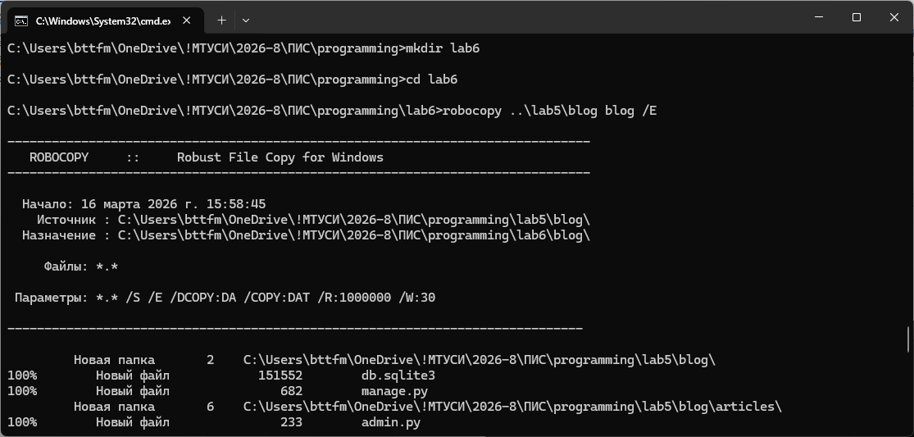

Задание:
• Создайте шаблон и настройте адрес для отображения страницы регистрации.
• Создайте представление, которое обрабатывает поступающие запросы и регистрирует новых пользователей. Не забудьте сделать проверку на то, что отправленные поля непусты, а введенное имя пользователя уникально.
• Сверстайте страницу в соответствии с макетом lab6_registration_form.
• Добавьте в шапку страниц всех записей и страниц для определенных статей ссылку на регистрацию в верхнем правом углу (стиль ссылке сделать точно такой же, как и ссылки “Все статьи” на собственных страницах постов

Решение:
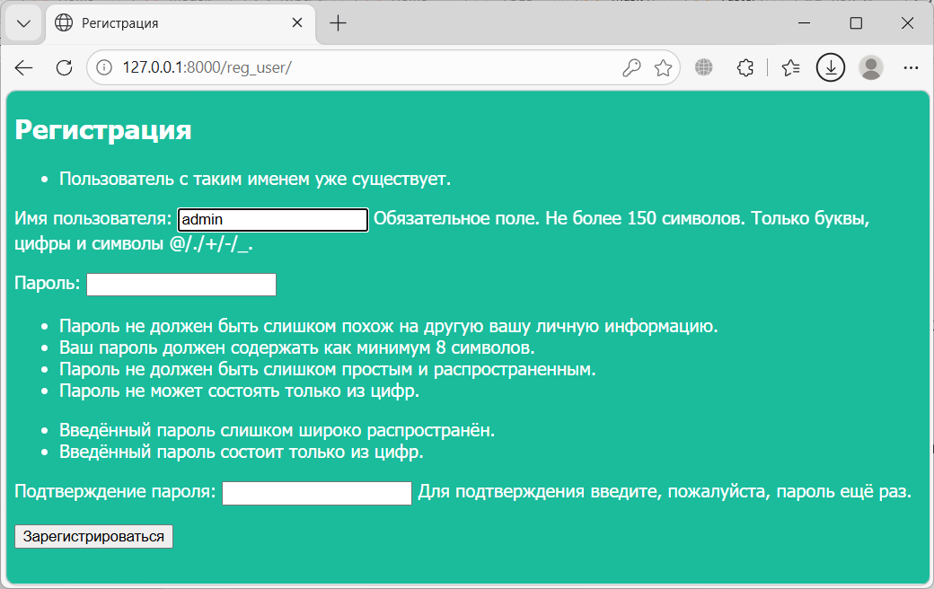
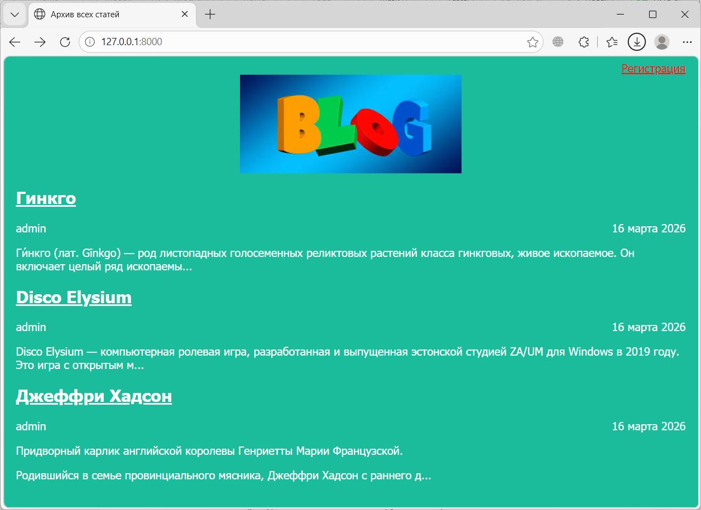
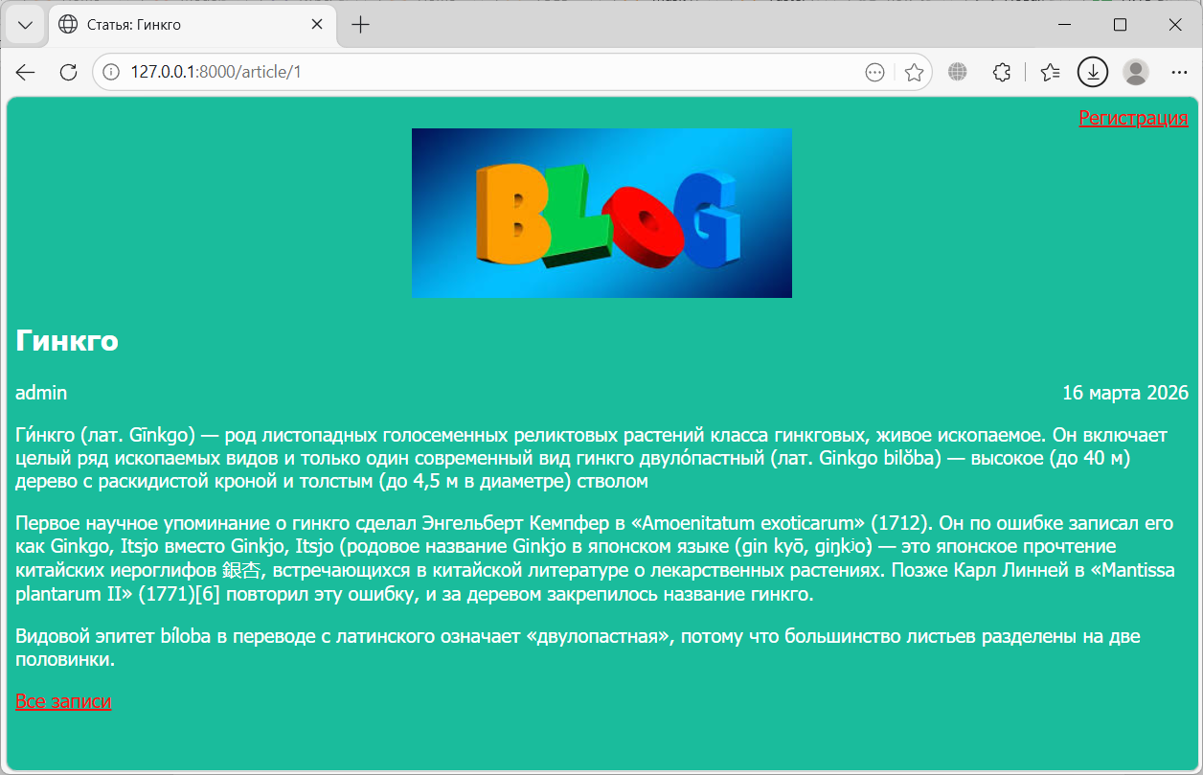
Задание:
• Создайте шаблон и настройте адрес для отображения страницы авторизации.
• Создайте представление, которое обрабатывает поступающие запросы и авторизует пользователей. Не забудьте сделать проверку на то, что отправленные поля непусты, логин и пароль соответствуют одному из аккаунтов вашего проекта.
• Сверстайте страницу в соответствии с макетом lab6_authorization_form.

Решение:
